НОЖОВСКОЕ СЕЛЬСКОЕ ПОСЕЛЕНИЕ
ВЕСТИ НОЖОВКИ
Информационный вестник № 4 апрель 2019год

Поздравляю с первым майским днём, с праздником вдохновенного и созидательного труда! Пусть любое дело, за которое вы берётесь, доставляет вам удовольствие и радует своими результатами. Желаю вам успеха, везения и дружеской поддержки окружающих в любом начинании.

1 мая в 12-30ч на «Базарной площади» состоится праздник «Весны и Труда». Приглашаем всех жителей села принять участие в праздничном шествии (движение колонн с каждого микрорайона на базарную площадь). Шествие колонн начинается в 12-00.

Примите искренние поздравления с великим праздником – Днем Победы!
Этот праздник – особенный для каждого человека в нашей стране. Величие Победы и горечь утрат коснулись каждой семьи. Боевые красные знамена, георгиевские ленты и гвоздики стали неизменными символами Дня Победы. Но это не просто символы, это дань уважения тем, кого с нами нет, но тех, кто остается в памяти народа и в сердце каждого, кому небезразлична история и судьба Родины. Желаю вам здоровья, благополучия, счастья вашим родным и близким, уверенности в завтрашнем дне и светлых надежд на будущее, бодрости духа, творческого вдохновения и неиссякаемой энергии!
9 мая состоятся митинги:
в с.Ножовка в 10-30ч. около памятника погибшим в годы ВОВ
(шествие бессмертного полка 10ч 15м от средней школы)
в с.Верх- Рождество в 12-00 митинг у обелиска, погибшим в годы ВОВ
(шествие бессмертного полка 11ч 30м от школы)
Приглашаем жителей поселения принять участие в шествии бессмертного полка.

В преддверии праздника Победы в Великой Отечественной войне призываем украсить витрины, фасады, центральные входы зданий и предприятий.

С уважением глава сельского поселения- глава администрации Ножовского сельского поселения С.И.Дурышева

-провели заседание Совета депутатов
-выиграли 3 социально-культурных проекта «ПАО «Лукойл»
-провели сходы граждан в с Верх- Рождество, д.Поздышки и по микрорайонам в с.Ножовка
- прошла тренировка по оповещению населения на случай ГО и ЧС, включение оповещательных сигнализаторов
-глава поселения и депутаты приняли участие в выездном межмуниципальном семинаре депутатов представительных органов муниципальных образований Пермского края в с.Карагай
-провели заседание КЧС и штабную тренировку по ЧС на случай половодья
- состоялось 2 заседания молодежного Совета
- провели заседание ДНД, 2 раза в неделю проходят рейды по охране порядка в вечернее время
-работники ДК провели «День смеха», дискотеки для молодежи
-организации и предприятия провели уборку своих территории
-в Ножовской библиотеке – музее прошли: вечер памяти «Помнит мир спасённый», день космонавтики, встреча с краеведами села – Шустовой Л. Ф. и Грамолиным Ю. С. (пенсионеры),
семейный праздник «День смеха» (совместно с детским садом), оформили выставки: выставка-память «11 апреля День освобождения узников из фашистских концлагерей», выставка-обзор «Модное рукоделие», в клубе «Родничок» провели беседу «Первые в космосе» и показали мастер-класс «Макет солнечной системы», изготовили поделку «Робот», провели урок по пожарной безопасности
-в Верх-Рождественской библиотеке прошли мероприятия: библиосумерки, конкурс военной театрализованной песни «Дорогами войны», оформлены выставки
- МУП ЖКХ «Рассвет» - устранили 2 водяных порыва по ул.Северная и с.В-Рождество ул.Новозаводская, провели проверку резервных скважин по ул.Ленина и ул.Нефтяников, вывозили ТКО, занимались ремонтом катка

Администрация Ножовского поселения выражает благодарность жителям поселения за оказанную помощь в благоустройстве территории поселения.
Спасибо вам за проделанную работу, за заботу о чистоте и красоте нашего села!
19 апреля в Верх – Рождественском клубе был проведен конкурс военной театрализованной песни «Дорогами войны», который прошел в рамках празднования 74-годовщины Победы в Великой Отечественной войне. Целью мероприятия стало привлечение молодого поколения к изучению российской истории, формирования чувства патриотизма, гражданственности, верности и любви к Отечеству. В этот день в зале собрались учащиеся, родители и родственники конкурсантов, и педагоги школы. Участниками конкурса были школьники и ансамбль «Околица». Вниманию зрителей были представлены военно-патриотические песни. В своем выступлении участники использовали костюмы или военные атрибуты. На сцене были разыграны мини-выступления. Особенно зрители восприняли на «Ура» выступление творческого объединения «Созвездие». Также до слез тронуло выступление ансамбля «Околица». Спасибо всем участникам и организаторам мероприятия. Библиотекарь Орлова А. В.

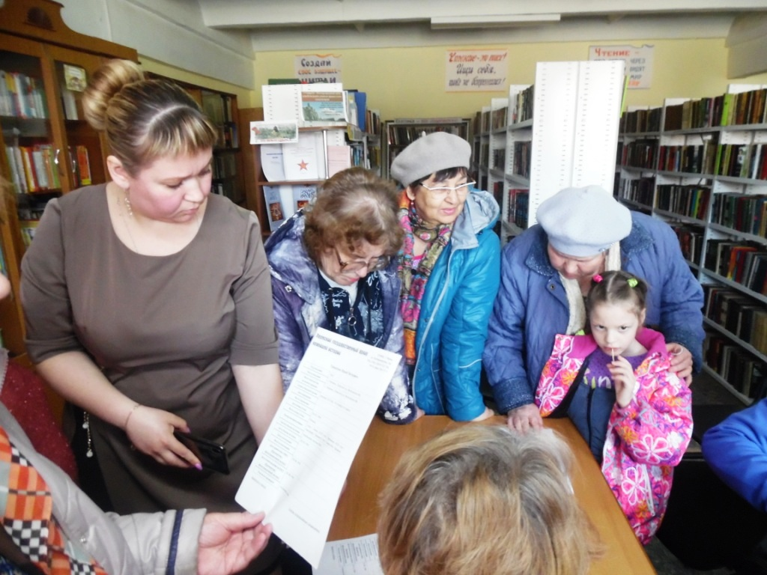
Помни, мир спасенный
Международный день освобождения узников фашистских концлагерей отмечается ежегодно 11 апреля с 1952 года.Событие учредила ООН в память о восстании узников концлагеря Бухенвальд 11 апреля 1945 года. Заключенные захватили оружие и ликвидировали надсмотрщиков. Ножовская библиотека-музей совместно с Советом ветеранов провели вечер памяти «Помни, мир спасенный». Использованы видеофильм и презентация, брошюра «Память сильнее времени» с местными материалами, собранными Белоусовым С.М. об узниках фашистских концлагерей. Из ножовцев в концлагерях были: Мочалов Григорий Михеевич (д. Соловьи, умер во Франции), Горланов Алексей Захарович (с. Верх-Рождество, умер в Польше), Щекалев Артем Родионович (с.Верх-Рождество, освобожден советскими войсками в Германии), Шадрин Максим Прокопьевич (с. Верх-Рождество, умер в Германии), Русских Иван Александрович (с. Верх-Рождество, умер в Германии), Соколов Иван (с. Ножовка, умер в Германии).Над узниками проводили ужасающие эксперименты, подвергали действию химических веществ, ставили физиологические опыты. Их заражали тифом, туберкулезом и другими инфекционными заболеваниями, сжигали заживо. Приказывали много работать. Это был настоящий ад. Участница мероприятия З.В. Куликова поделилась неизгладимыми впечатлениями об экскурсии в Мемориальное сооружение «Бухенвальд», которое сохранило множество зданий, наблюдательные вышки, колючую проволоку. Она по комсомольской путевке в 1987 году ездила в Польшу (Бухенвальд был передан Польше). Её поражают до сих пор не только жестокости концлагеря, но и то, что все памятники, могилы, кладбища выглядели заботливо ухоженными, чистыми, усыпанными живыми цветами, аккуратно постриженными деревьями и кустарниками…
Другие пенсионеры тоже рассказывали то, о чем знали о своих родственниках, рассматривали Книги Памяти Частинского района и брошюры, размещенные на выставке к мероприятию.
Нельзя забывать о самом трагическом событии нашей Родины. Древние говорили: «Если войну забывают, начинается новая». Так пусть всегда и везде будут мир, чистое небо и спокойная жизнь! Шустова Л. Ф.
Театральная бессонница в Ножовке
20 апреля Ножовская сельская библиотека приняла участие во Всероссийской социокультурной акции "Библиосумерки", в этот вечер библиотеки по всей стране расширяют время и формат своей работы. Цель Акции заключается в стремлении показать, что библиотека — это не только место, где можно брать книги, но ещё и культурный, информационный, коммуникативный центр для развития личности. Официальная тема акции в 2019 году — «Весь мир — театр». Вот и наши посетители, в этот вечер, окунулись в мир театра. В библиотеке работали различные площадки: теневой театр, каждый из желающих мог быть и зрителем, и актёром, действие никого не оставило равнодушным; мастер-класс по аква-гриму; работала фото-зона, у каждого участника была возможность перевоплотиться в любой образ литературного героя и запечатлеть себя на камеру; для взрослых был проведён мастер-класс по декупажу, каждый ушёл с работой сделанной своими руками. Надеемся, что время, проведённое в этот вечер, в нашей библиотеке, оставило много положительных эмоций у наших у гостей. Многие участники оставляли свои отзывы на наших "звёздах" и в книге Отзывов. Огромную благодарность выражаем Богдановой Кристине, выпускнице Пермского государственного института искусств и культуры, за проведённые мастер-классы, Лузиной Галине Викторовне, учителю Ножовской средней общеобразовательной школы, за замечательный мастер-класс по декупажу, Каракулову Сергею Григорьевичу, учителю Ножовской коррекционной школы-интернат, за предоставление деревянных заготовок для мастер-класса, Сычёва Юрия, нашего фотокорреспондента)). Благодарим наших постоянных помощниц, девочек-волонтёров: Гусманову Алису, Фотину Эвелину, Карлагину Полину, Поп Анастасию, а также помощника Морозова Михаила! Приглашаем в нашу группу в ВК «Ножовская сельская библиотека-музей», где вы сможете проголосовать за понравившееся фото с конкурса селфи "Я в образе". https://vk.com/public179535305 А.Н. Бобылева

Здоровья, бодрости, терпенья, благополучия в семье и творческого вдохновенья желаем мы вам в юбилей!
Барагузин Сергей Александрович  Санников Олег Евгеньевич  Смыслова Галина Васильевна  Казанцев Геннадий Егорович  Сыромятникова Анна Сергеевна  Дурновцева Наталья Петровна  Богданов Юрий Владимирович  Зайцева Валентина Михайловна  Морозов Андрей Александрович  Тебеньков Максим Матвеевич  Санников Иван Петрович  Рожкова Татьяна Фёдоровна  Муханов Алексей Алексеевич  Попов Георгий Геннадьевич Дурышева Галина Васильевна  Краюшникова Татьяна Вячеславовна  Соловьев Игорь Васильевич  Лалетин Василий Александрович  Бородкин Михаил Юрьевич  Ванюков Андрей Сергеевич | Сарапулов Андрей Владимирович  Дурышева Людмила Николаевна  Пермяков Константин Александрович  Кабулова Юлия Юрьевна Дурышев Сергей Михайлович  Дурышев Александр Николаевич  Ханжин Сергей Фёдорович  Шардин Анатолий Иванович  Рябков Валерий Георгиевич  Ванюков Василий Васильевич Зелятдинова Елена Николаевна  Ванюкова Оксана Юрьевна  Голдобин Александр Николаевич Халдина Лариса Михайловна  Гареева Алевтина Юрьевна  Бобылев Василий Григорьевич  Бурнышева Мария Степановна  Дулепова Юлия Сергеевна  Завьялова Любовь Андреевна  Санникова Александра Александровна

Администрация Ножовского поселения

Ежегодно с наступлением весеннего периода осложняется обстановка с пожарами. Как правило, в этот период происходит несанкционированное сжигание сухой травы, мусора. Часто из-за таких пожаров происходят возгорания хозяйственных построек и жилых домов граждан.
Администрация Ножовского сельского поселения обращается к гражданам с просьбой быть предельно осторожными и внимательными в этот пожароопасный период - не сжигайте сухую траву, мусор и другие бытовые отходы. Категорически запрещается разводить костры на придомовых территориях. Просьба постоянно иметь запас воды на своих участках не менее 200 л.
Уважаемые водители!  Дорога требует дисциплины. Защитить себя и своих близких от беды на дороге можем только мы сами. Соблюдайте скоростной режим, а особенно знаки «пешеходный переход». | Просим в срок до 09.05.2018 года убрать территории около домов и вдоль своих изгородей (мусор, отлёт, сухую траву). Руководителям организаций просьба убирать мусор за своими ограждениями. Обратите внимание на растущие кустарники, деревья на вашей придомовой территории, которые мешают проезжей части и электропроводам. Пожалуйста, проведите санитарную вырубку этих насаждений.
Поздравляю всех предпринимателей с профессиональным праздником!
Желаю вам успешного ведения своего дела, материального благополучия, налаживания
новых прочных партнёрских связей,
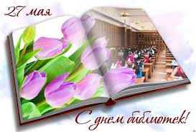
здоровья и уверенности в завтрашнем дне.
Дорогие библиотекари и просто ценители литературы, поздравляю вас с Всероссийским днем библиотек.

Искренне желаю новых творческих и профессиональных успехов, здоровья, благосостояния и процветания вам и вашим библиотекам, пополнения библиотечных фондов и достойного финансирования! А
самое главное – оставаться всегда Библиотекарями по состоянию души и сердца!
С уважением глава поселения С.И.Дурышева

